**Масленица в младших дошкольных группах**

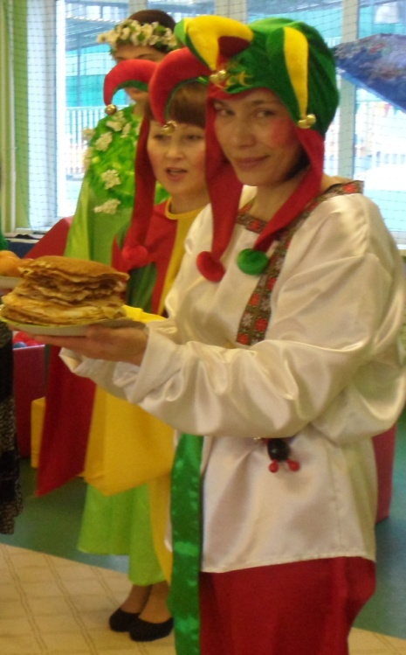**Цель:** Приобщать детей к русским традициям, к родной культуре

**Задачи:**

**-** Знакомить с русским народным праздником Масленица, ее значением, символами, традициями.

-Воспитывать уважительное отношение к традициям русского народа, умение и желание применять их в жизни; любовь к родному краю.

-Знакомить с русскими народными играми; учить в них играть, соблюдая правила, используя заклички.

**Предварительная работа:  
-** Знакомство с русским народным фольклором (пословицы, потешки, скороговорки, заклички, перевалки).  
- Знакомство с русскими народными играми.

**Атрибуты:**

- Соломенная Масленица

- Ленточная карусель

- канат

- 2 обруча

- 2 метёлки

- Корзина со снежками

- игрушка «волк»

**ПРАЗДНИК «МАСЛЕНИЦА»( МЛАДШИЕ ГРУППЫ).**

*В празднично украшенный зал заходят дети их младших групп в сопровождении празднично одетых воспитателей (в народных костюмах)*

*ХОД ПРАЗДНИКА:*

***Звучит русская Народная песня «Масленица». (Под музыку выбегают скоморохи и танцуют.)***

**1-й скоморох:**  Здравствуйте ребята, маленькие и большие!

**2-й скоморох:** Здравствуйте гости, милости просим!

**1-й скоморох:**

Ух ты, Зимушка-Зима,

Все дороги замела.

**2-й скоморох:**

Все дороги и пути,

Ни проехать, ни пройти!

*Скоморохи танцуют, делают акробатические упражнения, колесо, шпагат , кувырки и т.п. Дети приветствуют гостей хлопками.*

***(Выходит бабушка)***

**Бабушка:**

Ох, туда ли я попала?

Ох, стара ребятки стала

На блины к вам поспешала

Угостите нас блинами

Вместе с вами поиграем!

**Вед:** Масленицу широкую открываем и веселье начинаем!

**Бабушка:**

Ох, сниму, я эту шаль

Да надену, я кокошник

Заведу я хоровод

На радость ребятишкам!

**Вед:**

Ну, что ребята, покатаемся на веселой карусельке?

*Ведущая помогает бабушке подвязать ленточную карусель, за концы ленточек держаться воспитанники и раскручивают бабушку* **.**

**Хоровод «Карусель»**

*Стук в дверь и под музыку появляется Зимушка-Зима с соломенной масленицей в руках.*

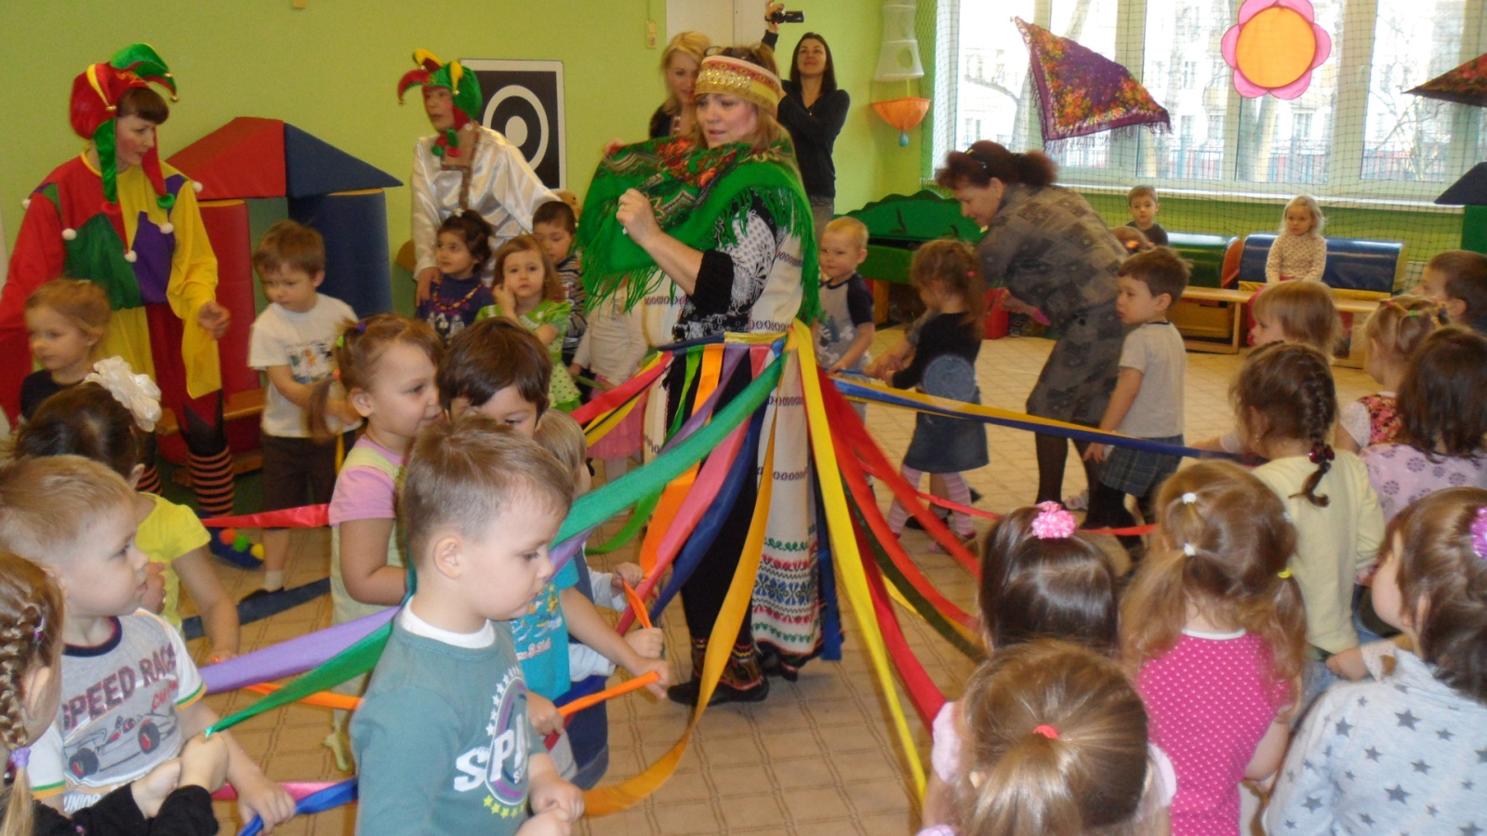

**Зима:**

А я Зимушка-Зима,

Я вам Масленицу привезла!

Масленица приехала посмотреть, как детки за год подросли! И чему новому вы научились!

Что за славный денек?

Собирается народ!

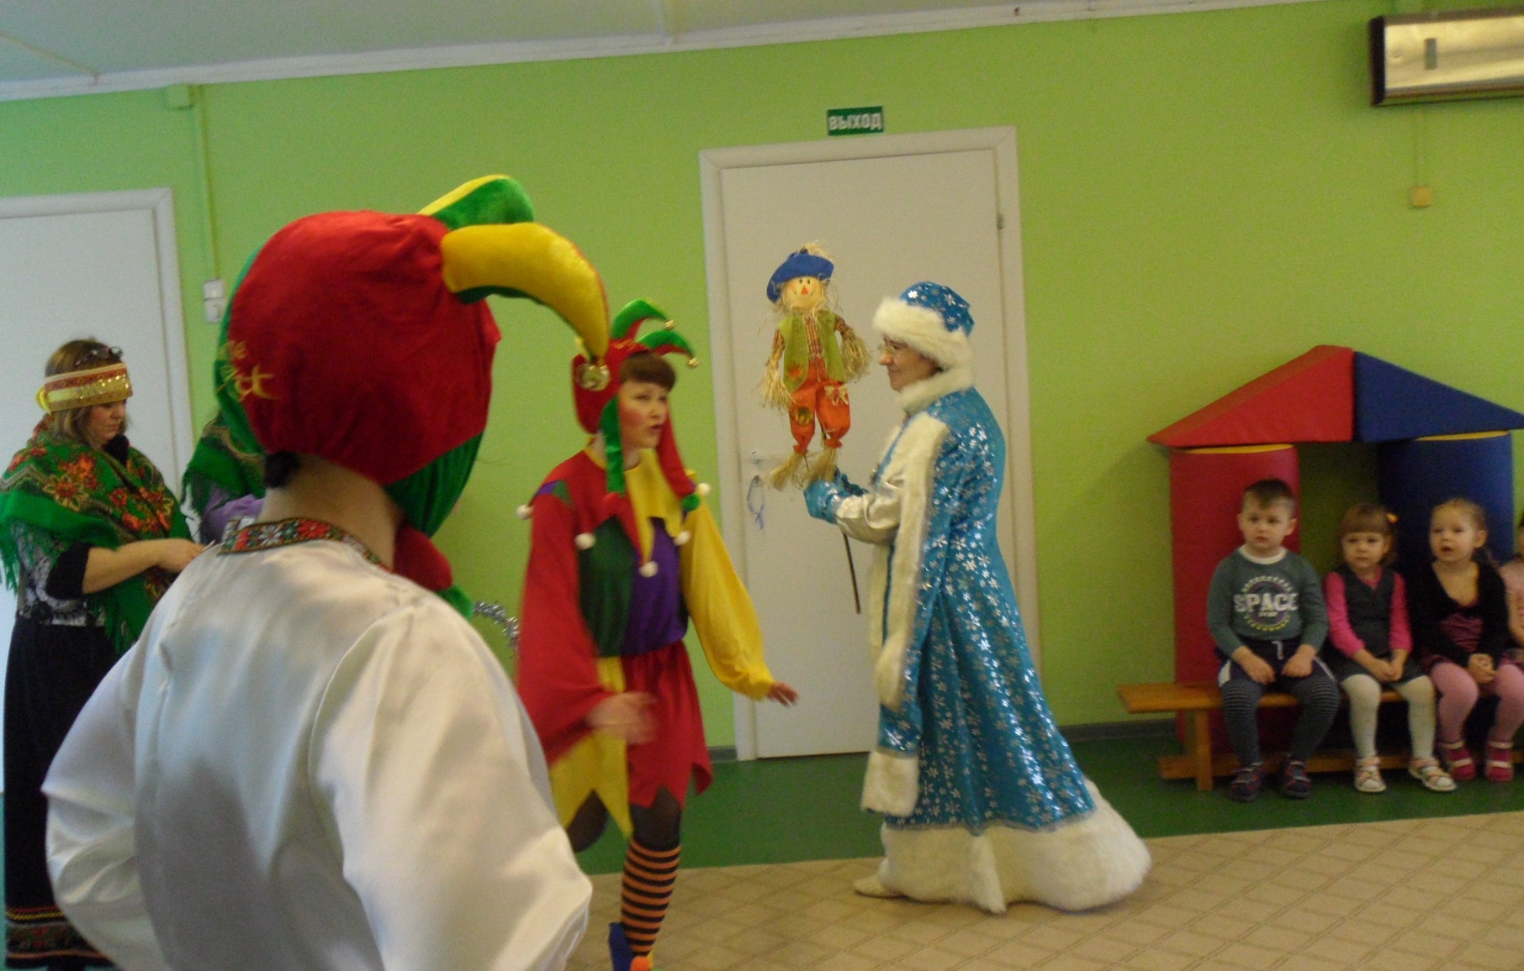В игры зимние играть,

Да себя потешать!

**2-й скоморох:**

Хватит, Зимушка-Зима,

Твоя кончается пора!

**Бабушка:**

Пусть веселье в дом войдет!

Пусть весна в права вступает!

А зима на год уйдет!

**Зима:**

Нет, Весне не уступлю!

Поиграйте со мной, тогда посмотрю!

**Вед:**

Ну, что, ребята постязаемся с Зимушкой-Зимой?

Игра **«Перетягивание каната»** *(с одной стороны Зимушка-Зима, а с другой воспитанники)*

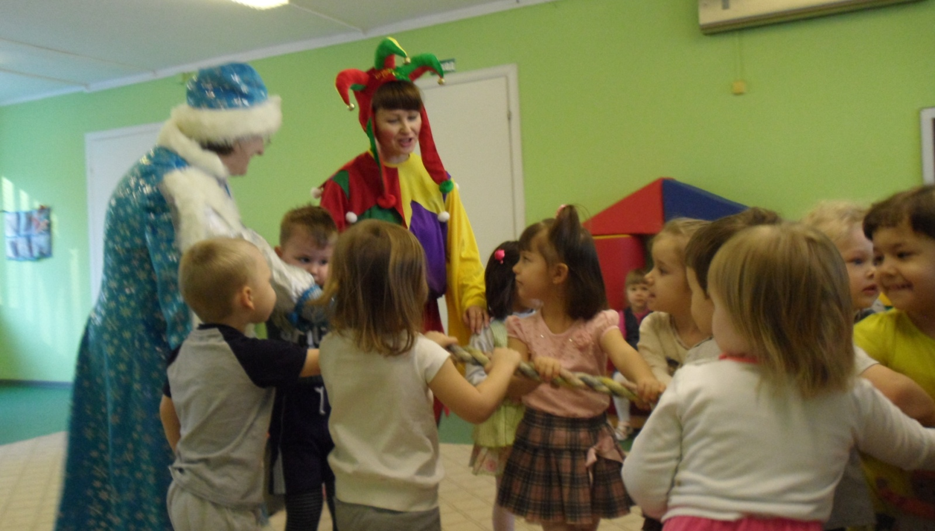

**Вед:**

Ну, что Зима, кончилась твоя пора!

Мы сумели тебя победить!

И пора тебе уходить!

**Зима:**

Так и быть, я ухожу,

Но снегом… я все запорошу!

***(раскидывает снежки и уходит по музыку.)***

**Вед:**

Ой, ребята, зима нам оставила снежные комочки!!

Надо их скорей собрать!

И весну пора встречать!

***(Дети под песню «Зимушка-зима» играют в снежки, а затем собирают их в корзинку.)***

**Вед:**

Ребята вы молодцы!! Собрали все снежки! И зима окончательно ушла с нашего двора! А на смену ей придет долгожданная Весна!

Давайте позовем дружно весну!

***(Все зовут весну)***

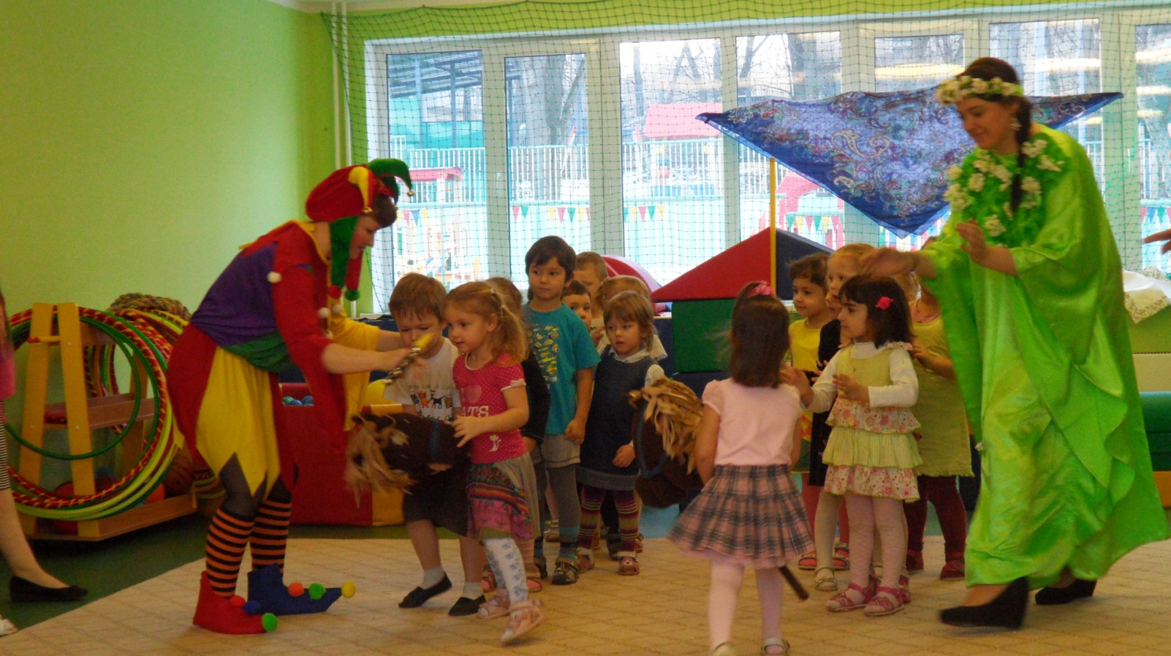ААА….УУУ…. Весна…

***(Появляется весна под пение птиц)***

**Весна:**

А вот и я.

Вы меня звали, друзья?

Я Весна - Красна!

Бужу землю ото сна!

Наполняю соком почки

На полях ращу цветочки,

Прогоняю с речек лед,

Светлым делаю восход!

***(все вместе здороваемся с Весной)***

**Вед:**

Ребята, посмотрите какая красивая, цветущая и нарядная весна!

С приходом весны стало теплее и светлее!

Оставайся с нами праздновать веселую масленицу!

**Весна:**

С удовольствием!

Ребята! Я пришла не одна! А с весенним ручейком!!

**Игра «Ручеёк»,** дети делятся на две команды и пробегают по очереди, через обручи.

**1-й скоморох:**

А теперь…. Кто быстрее на метле

Промчится, как всадник на коне!

**Игра «Кто быстрее на коне»**

**2-й скоморох:**

На метле вы здорово летали!

А теперь посмотрим, как будете от волка улетать!

**Игра «Гуси-Гуси»**

**1-й скоморох:**

Все ребята – удальцы,

В наших играх молодцы!

**Бабушка:**

***(Выходит с блинами)***

Как на масленой недели

Из печи блины летели!

С пылу жару из печи,  
Все румяны, горячи!

**Весна:**

Будем масленицу встречать,

Будем петь и танцевать!

***(Под веселую Русскую Народную песню проходит пляска)***

**Вед:**

Ребята, наш праздник «Масленица» подошел к концу!! Ну, мы не прощаемся! А лишь говорим, До свидания!! До следующего года!!

*Дети в сопровождении воспитателей расходятся по группам, для того чтобы попробовать угощения масленичные.* 

